台南市亞洲餐旅職業學校

專題製作報告

慢遊安平

班級:餐技二丙
製作學生:朱姿樺
黃順昌
指導老師: 李欣瑜、徐豪老師

中華民國104年5月
摘要
慢遊，是放慢腳步，透過旅遊更了解自己、了解生命，像是心靈的旅行尋找到一個人最基本可貴的思考和感受能力。
安平是在荷蘭統治時期開始漸漸興起的，當時台灣的第一個市鎮，「大員市」就是在安平所建造，台灣的名字起源也是由它而產生的。安平歷史已經有四、五百年以上了，也因此有很多古蹟，像是安平樹屋、德記洋行、安平古堡、安平老街…等都有很久的歷史，現在的安平已經變成台南很有名的觀光景點，安平老街上的各種美食也吸引了從各地來的觀光客來此品嘗，像是蝦捲、蝦餅、豆花以及蜜餞，也透過顧客的好評打響了安平美食的名號，進而吸引愈來愈多的觀光客到此一遊。此次專題將介紹台南安平的文化古蹟之美以及特色小吃帶領大家到安平一日遊。

關鍵字:慢遊、安平、大員市
目錄
摘要……………………………………………………………………i
目錄……………………………………………………………………ii
壹、緒論
一、研究動機……………………………………………………p.1
二、研究目的……………………………………………………p.1
貳、文獻探討
一、安平歷史……………………………………………………p.2
二、安平古蹟……………………………………………………p.2
三、安平之風俗民情……………………………………………p.3
四、安平美食……………………………………………………p.4
參、專題製作研究過程
一、安平一日遊行程規劃……………………………………p.6
二、行程景點介紹……………………………………………p.6
三、行程成本花費計算………………………………………p.7
肆、結論與檢討 …………………………………………………p.8
參考文獻……………………………………………………………p.9
壹、前言
一、研究動機
台灣有各式各樣的老街與小吃，像淡水老街的阿婆鐵蛋、阿給，還有九份老街的芋圓、鶯歌老街的陶瓷…等等。這些老街都很有其獨特的特色和美食，尤其是在台南安平老街，有許多歷史悠久的古蹟景點。如:二級古蹟-億載金城、安平古堡、赤崁樓，三級古蹟-英商德記洋行、安平樹屋、延平街(安平老街)…等等。這些古蹟至少都有150年以上的歷史，每年也吸引很多的國內外的觀光客前來參觀。在老街上，也看的到很多外國的觀光客慕名而來品嘗擔仔麵、蚵仔煎、豆花…等等屬於台南的特色小吃，這讓我們更想來瞭解具有多年歷史的小吃攤販，也讓我們帶著好奇心來研究台南的古蹟文化。也因為這次選的地點是在老街，所以我們要放鬆自己，慢遊在這條充滿歷史氣息的街上。

二、研究目的
- 深入瞭解安平的歷史與由來。
- 探討安平的古蹟與文化。
- 探索安平現在觀光景點的特色。
- 研究安平運河的劍獅由來。
- 安平一日遊行程規劃

貳、文獻探討
一、慢遊
透過地區的文化、風俗、民情等感染力，進而促進思考和觀己，使生命清新，放心靈旅行
二、安平歷史
安平區是臺灣臺南市三十七個行政區之一，臺南市政府永華市政中心就是在這個地方，區內北邊為老安平聚落，是臺灣最早開發地之一，在荷蘭時期這裡建有大員市鎮，是臺灣最古老的市鎮，而「臺灣」之名也起源於「大員」，因此這裡可說是臺灣歷史的起源地。安平在荷蘭殖民時期之前已被稱為「大員」、臺灣。戰後的安平區，係合併日治時期的臺南市直轄的「安平」、「上鯤鯓」兩個大字而來，沿續至今產生「舊安平」、「新安平」的差別。我們平常所講的安平，是指以前的舊安平。其為歷史悠久、古蹟眾多的知名觀光區。老安平聚落旁有安平舊港，清領時期至日治初期曾為南臺灣第一大港，今已封淤。而上鯤鯓即所謂的新安平，為台江內海遺跡，至清代以來逐漸轉為魚塭使用。1979年的都市計畫中，確立填平魚塭以擴大市區的方針，並編為第五期市地重劃區，也因而產生五期之名。1997年將市政府與市議會遷至五期，與舊安平相隔運河。另本區西南端與鄰近的南區設有安平工業區與安平商港，臺南人另稱工業區或安平工業區以便與安平區區別；而安平商港又稱新港口、安平新港，與舊港區別。
在明朝中期之後，安平一帶了聚集明朝和日本的走私客，以及葡萄牙、西班牙與英國等歐洲商人互相或與平埔族進行貿易，因而在今安平延平街形成市街。不過當時市街的長度似乎只有從今天延平街104巷往東到石門國小而已。現行行政區主要由安平舊社區、三鯤鯓及五期重劃區所形成，其中安平舊社區與三鯤鯓之間的原有的陸地連接道路，因為安平新漁港開闢的關係，已經挖除為港區海域，三鯤鯓地區目前並無與臺南市區陸地相連，成為安平港區間的小島，主要的對外道路倚賴位於健康路末端與億載金城之間，新闢建的漁光大橋。其包含過去的一鯤鯓、三鯤鯓以及二鯤鯓和與臺南運河圍繞之新生地、重劃地產生之五期重劃區。
二、安平古蹟
1.安平古堡:古稱奧倫治城、熱蘭遮城、安平城、臺灣城，位於今臺灣臺南市。最早建於1624年，是臺灣最早的要塞建築。自建城以來，曾經是荷蘭人統治臺灣的中樞、也曾經是鄭氏王朝3代的居所。日治時代末期，日人立碑紀念濱田彌兵衛事件向荷人抗稅的英勇事蹟，石碑原刻「贈從五位濱田彌兵衛武勇之趾」，戰後臺南官派市長卓高煊改刻「安平古堡」，對面二戰後塑立鄭成功雕像一座。
2.安平老街:位於安平古堡東邊，為三百年前荷蘭人於台南安平地區所建的第一條街道，有「台灣街」及「石板街」的稱號，又為「開台第一街」及「延平老街」，延平街上所興建的房子多以土角厝、矮紅磚屋以及西式洋樓為主。安平老街的劍獅埕於93年8月21日成立，在已漸為世人淡忘的劍獅的故鄉-安平，發起人蔡金安先生(劍獅埕埕主)為了重振劍獅在民眾心中的印象，也為了延續安平地區的文化觀光創意及資源，於是以「安平劍獅」這項最具代表性的文化產物做為主軸，開發出一塊提供遊客前往探訪的地方，名為「劍獅埕」。
3.安平樹屋:樹屋位於德記洋行旁，最初為洋行倉庫，從砌牆古磚取自熱蘭遮城紅磚，及門楣花崗石、窗框基石與木屋架構判定，推測最早應建於十九世紀末及日治初期，作為「大日本鹽業株式會社」的倉庫，現況規模即為日本人增建。戰後改為台鹽倉庫，曾一度荒廢任由榕樹寄生，經過半個世紀，形成特有的屋樹共生奇景。安平樹屋的奇景，引發藝術家的創造意念，在經費的支持下一度進駐其間。後因活動終止，樹屋再度閒置，直到被列入安平港國家歷史風景區的整體規劃中，經過專業的規劃，於二○○四年底整修，提供木棧道讓人穿梭於樹屋之間，體驗特殊的地景建築。
4.德記洋行:1845年，英國人James Tait在福建廈門成立德記洋行，屬於英屬東印度公司。於台南安平港開港時，在1867年成立安平的據點並興建營業廳舍，1878年在台北淡水成立營業據點，1887年在台北大稻埕。當時台灣有五大洋行，分別是英國德記洋行、英國怡記洋行、英國和記洋行、德國東興洋行及美國唻記洋行；這五大洋行主要經營海外貿易，包括糖和樟腦。在台灣被清廷割讓大日本帝國後，台灣總督府與日商透過專賣制度聯手排擠其他外商，使洋行紛紛關閉。1911年，德記洋行安平營業據點結束營業，德記洋行在安平的建物由大日本製鹽接收使用。1945年太平洋戰爭後，德記洋行在安平的建物成為台南鹽場的廳舍及宿舍；1979年由台南市政府收回並整修，於1981年整修完成、對外開放參觀，是為台灣開拓史料蠟像館，目前為台南市三級古蹟。
三、安平之風俗民情
安平古稱「tayouan」，是臺灣名稱的由來，300多年來分別呈現著荷蘭、明鄭、清朝、日據等不同時期的豐富史蹟、人文、建築等風貌，像劍獅就是代表之一。
- 劍獅
相傳是鄭成功打敗荷蘭人後，軍隊駐紮在台南安平一帶，每當士兵操練完畢回家將盾牌掛在牆上，刀劍就插入獅面盾牌的牙縫鐵勾，遠遠望見如同獅子咬著劍威武兇猛，讓附近宵小望而卻步，不敢輕舉妄動，民眾因而群起仿造刻製。劍獅素材以木雕、泥塑、陶瓷裝飾於牆上，甚至以石材雕砌於門上、照牆上，造型均於額頭畫上王字居多，為增強威力也有再加上八卦圖案。劍獅造型由於師傅表現手法的不同，顯現出民俗藝術的趣味性。據耆老表示面對劍獅時，劍柄在左為祈福，劍柄在右為辟邪，口咬雙劍是止煞鎮宅。另有一種說法指，造型不同是因為用劍習慣的不同，有左手用劍或右手用劍，有的更是手使雙劍，真相究竟如何其實已難以考據。耆老黃先生說，明清時期安平地區街道沒有門牌號碼，門上劍獅成為各家不同的辨識記號，到了日據時期建造的劍獅，又有了經濟能力富裕的象徵意義。
劍獅是台南安平地區古宅特有的避邪物，隨著時代演變，現已不容易見到，但第一街的周龍殿10年前重建時，卻在廟簷上泥雕了一座威武的劍獅，成為第一街遊客拍照的景點，也是安平眾多廟宇中唯一築造的劍獅。周龍殿管理委員會楊女士表示，有台灣第一街之稱的延平街當年拆除拓寬時，許多民宅的劍獅從此消失了，周龍殿也在重建之列。當時委員會一致認同保存劍獅文化的重要，決議在廟簷上泥雕一座劍獅，以見證安平的文化資產。泥雕師林朝坤指出，古宅的門簷、照壁上的劍獅造型風格各異其趣，也很少看到外觀相同的劍獅。林朝坤說，在雕塑周龍殿廟簷上的劍獅時，他是秉持著虔誠敬仰的心為神明服務，也有著緬懷先人的精神。
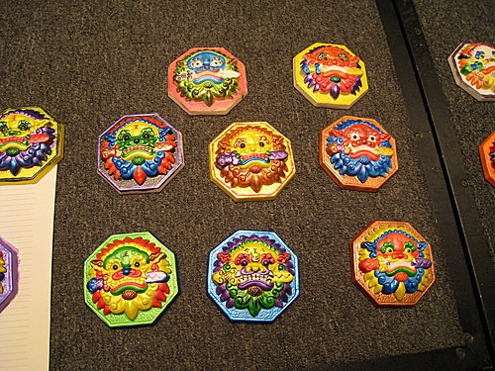

四、安平美食
- 周氏蝦捲:周氏蝦捲源自於１９６５年當時創辦人周進根先生原本是辦外燴的〔總舖師〕，而外燴不是天天都有生意，於是在閒暇時於台南安平經營小吃生意，當時販賣多種小吃，而蝦捲僅是其中一道菜。到了１９８０年左右將原本的蝦捲加以改良，以新鮮蝦仁為主做成的蝦捲深受消費者的喜愛，因此便改以販賣蝦捲為主體，有鑒於商譽問題需要消費品牌。經過十多年的努力經營，將傳統小吃店的經營型態，轉變為現代化的餐飲營運模式，例如電腦化的點餐系統，現代化的廚具設備，舒適優雅的用餐環境．．．等在在都以消費者的立場去思考經營，因此成為台灣極具規模與份量的餐飲店。
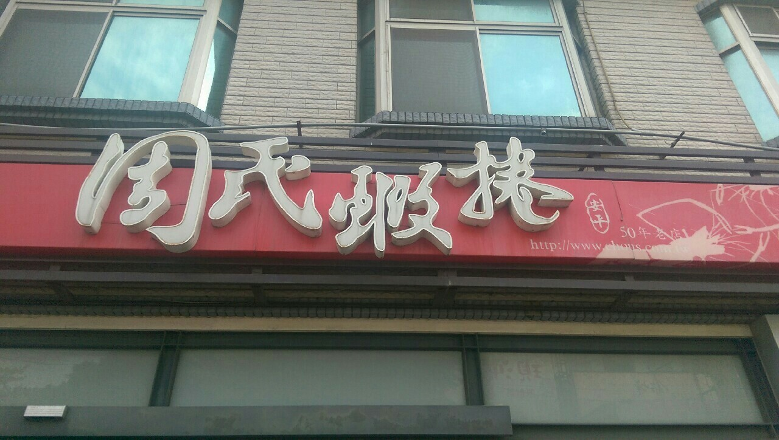

- 安平同記豆花:「同記」的頭家黃慶同在年輕的時候，因家中原本經營的五穀雜糧行經營不善，便相東山鄉的豆花師傅學藝，輾轉流浪到安平賣起豆花。因為原本經營五榖業，對於豆子的好壞選擇自有一套好辦法，便製成了品質優良的好吃豆花。 同記豆花完全以黃豆做成。老闆每天都親自挑選好的豆，磨漿→煮沸→加入極少量石膏粉、地瓜粉、糖，仔細攪拌後放到大冷凍庫隔水冷卻成型，就成了水水嫩嫩又可口的豆花。其實熱的也可以吃唷，比起冷的反而豆香更濃郁。 而同記的糖水那種香甜而不膩的甘蔗甜香也很令人喜愛。秘方，不過就是用二號紅砂糖下去熬煮罷了。所以啊，這也就是同記豆花一枝獨秀的原因吧？也許偷的來配方，卻永遠偷不到老闆掌握火侯──多久時間才香？多少甜度才夠？這種老練俐落的身手。
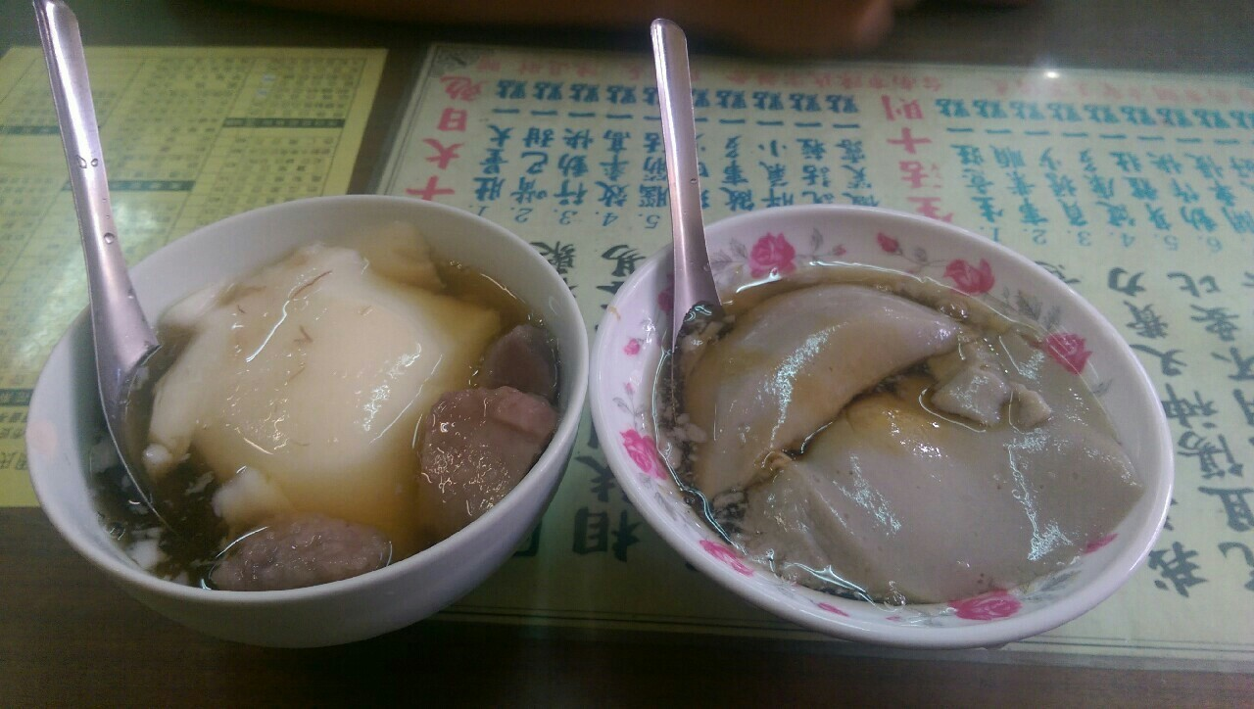
- 安平蝦餅:「鮮蝦餅」源於中國東南沿海，當時為了保存夏季量產的鮮蝦，到
冬天依然可食用所產生出的周邊產品。而改良成今日令人喜愛的零食。結合安平漁港的新鮮蝦子，將蝦子蒸熟與玉米粉攪拌手工搓揉再經過蒸、風乾、切片日曬、油炸即成香酥可口的蝦餅零嘴。
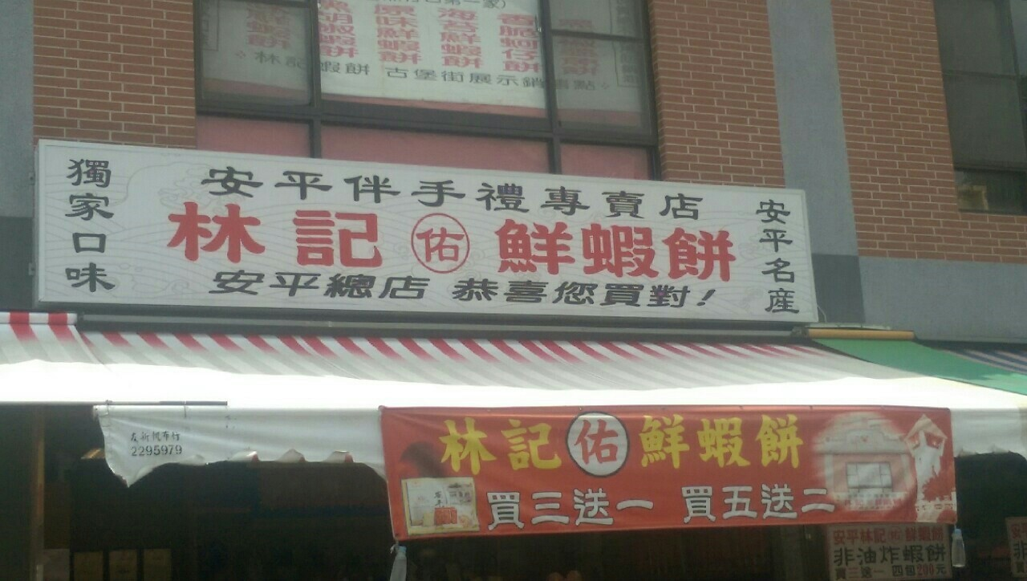

- 蜜餞:蜜餞當時也是為了方便保存,比較有名的應該是林永泰興吧!!這家店竟也有百年以上歷史，清朝光緒１２年（西元１８８６年）掛牌開店，目前已傳到第四代林碧繡女士。斑駁且不起眼的店面外觀，比起其他家生意卻熱鬧許多，這裡的蜜餞都是古法手工製造，日曬醃漬且不加任何化學物料，產品的外觀並不亮麗，但是鬆軟好咬，味道剛好，不會太酸或過甜。
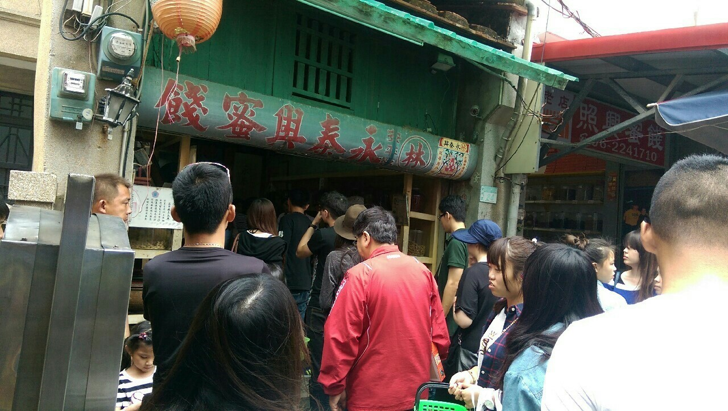

參、專題製作研究過程
一、安平一日遊行程規劃

○月○日安平一日遊
時間 | 行程 | 備註
8:20 | 集合
8:30~8:55 | 慢遊安平出發gogogo
9:00~10:00 | 參觀安平樹屋、德記洋行 | 樹屋門票NT.50
10:10~11:00 | 安平古堡 | 安平古堡門票NT.50
11:10~12:50 | 安平老街、午餐自理
13:00~14:00 | 創意DIY(劍獅彩繪) | DIY材料費200
14:10~15:30 | 自由時間
3:40~4:10 | 快樂賦歸~~
＊以上行程門票只要是台南市民憑身分證件免費!!
＊憑府城觀光護照免費入園券，免費入園!!
二、行程景點介紹
- 安平樹屋:在安平樹屋裡可以看到熱蘭遮城年代的紅磚及很有規模的花崗石、從窗框基石與木屋架構判定，據推測最早應該是建於十九世紀末及日治初期，作為「大日本鹽業株式會社」出張所倉庫，目前所看到的現況即為日本人所增建。在樹屋裡面有許多榕樹寄生交錯，形成「屋中有樹，樹中有屋」獨特的屋樹共生奇景，牆面上也吊掛著許多名畫作品，站在樹屋的看台上還可以看到安平河畔的美好風景，藝術與美景的結合，真的會讓人回味無窮。
- 德記洋行: 目前為台南市市定三級古蹟，當初是英國人所建的，洋行主要經營海外貿易，包括糖和樟腦。1945年太平洋戰爭後，德記洋行在安平的建物轉變成台南鹽場的廳舍及宿舍；在1979年由台南市政府收回並整修完後對外開放參觀，也是台灣開拓史料蠟像館，裡面展示了古人打獵耕種、如何製作蔗糖、鄭成功受降等蠟像，有些做的蠻逼真的，也可以讓我們了解到一些台南商業貿易方面的歷史。
- 安平古堡:安平古堡曾經是荷蘭人統治臺灣的中樞，古名叫做熱蘭遮城，也曾經是鄭氏王朝3代的居城。在台灣光復後正式改名安平古堡，並成為一級古蹟和觀光勝地，目前館邊殘存七十多公尺長的外城南牆殘壁依然屹立，老榕攀爬，紅磚班駁，是300多年來僅存的歷史遺跡，訴說著曾經過往的滄桑。
- 安平老街:位於安平古堡東邊，為三百年前荷蘭人於台南安平地區所建的第一條街道，有「台灣街」及「石板街」的稱號，又為「開台第一街」及「延平老街」，延平街上所興建的房子大多是矮紅磚屋以及西式洋樓為主，整體逛起來就是有一種復古的味道，在老街上還有著名的安平老街蜜餞，蜜餞店多不勝數，就看個人喜歡哪一間的風味，還有許多古早零食童玩小店，讓大家彷彿有種搭時光機回到七零年代童年的感覺。
三、行程成本花費計算
 | 人數 | 價錢 | 備註欄
公車錢 | 1 | 54 | 安平樹屋和安平古堡門票只要是台南市民即免費  (須提供證明，如:身分證)
門票 | 1 | 100 | 安平樹屋和安平古堡門票只要是台南市民即免費  (須提供證明，如:身分證)
彩繪DIY | 1 | 200 | 安平樹屋和安平古堡門票只要是台南市民即免費  (須提供證明，如:身分證)
總計 | 1 | 354 | 安平樹屋和安平古堡門票只要是台南市民即免費  (須提供證明，如:身分證)

肆、結論與檢討
要慢遊台南，安平絕對是一個讓你可以好好發掘探索的好地方，除了歷史古蹟的優美，更有許多民俗文化可以讓大家去體會欣賞。
經過此次安平的探訪，可以發現安平曾經歷經過的重要地位以及祂所經歷過的壯烈歷史。安平樹屋、安平古堡、德記洋行以及安平老街等也都是台南訴說著祂的歷史文化的古蹟見證，說台南是全台灣最大的文化古都真的是一點都不為過。
此份專題利用行程表來規劃慢遊安平的行程順序，從安平樹屋出發接著是德記洋行、安平古堡,最後再從安平老街逛出來，還安排了手做DIY活動，不僅能讓大家體驗彩繪劍獅的趣味性，費用也不高，時間上的安排也較從容又能深度了解安平的美與懷舊風味。

參考文獻
1.安平文獻資料:
http://zh.wikipedia.org/zh-tw/%E5%AE%89%E5%B9%B3%E5%8D%80
2.安平老街資料:
http://travel.network.com.tw/tourguide/point/showpage/104751.html
3.安平樹屋資料:
http://travel.network.com.tw/tourguide/point/showpage/104722.html
4.德記洋行資料:
http://zh.wikipedia.org/zh-tw/%E5%BE%B7%E8%A8%98%E6%B4%8B%E8%A1%8C
5.安平古堡資料:
http://zh.wikipedia.org/wiki/%E5%AE%89%E5%B9%B3%E5%8F%A4%E5%A0%A1
6.劍獅歷史資料:
http://www.epochtimes.com/b5/6/11/24/n1533247.htm
7.周氏蝦捲資料:http://www.chous.com.tw/chous/home.html
8.安平同記豆花資料:http://www.tongji.com.tw/
9.安平蝦餅資料:http://zh.wikipedia.org/wiki/%E8%9D%A6%E9%A4%85
10安平蜜餞:http://www.chycutayshing.com.tw/about-us.html
11.棺材板資料:http://yuann.tw/?p=997

